Protokol z laboratórnej práce
Téma: Tvar molekúl
Úloha: Pomocou stavebnice molekulových modelov zostrojte modely zlúčenín: chlorid boritý, amoniak, voda, fluorid sírový.
Pomôcky: Stavebnica molekulových modelov.
Postup práce: 1. Oboznámiť sa so stavebnicou, zistiť význam farieb a väzieb.
2. Zostaviť modely molekúl chloridu boritého, vody, amoniaku a fluoridu sírového.
3. Vytvorené modely zakresliť.
4. Určiť tvar molekúl.
Princíp:
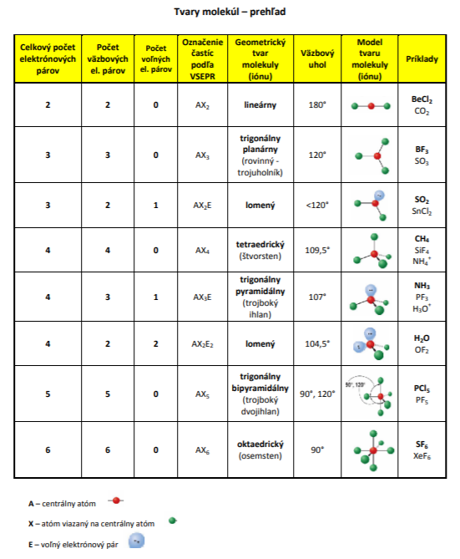
Molekulový model nám určuje druh a počet atómov látky, určuje väzby medzi nimi a priestorové rozloženie (tvar) molekuly.
Pozorovanie a záver:

